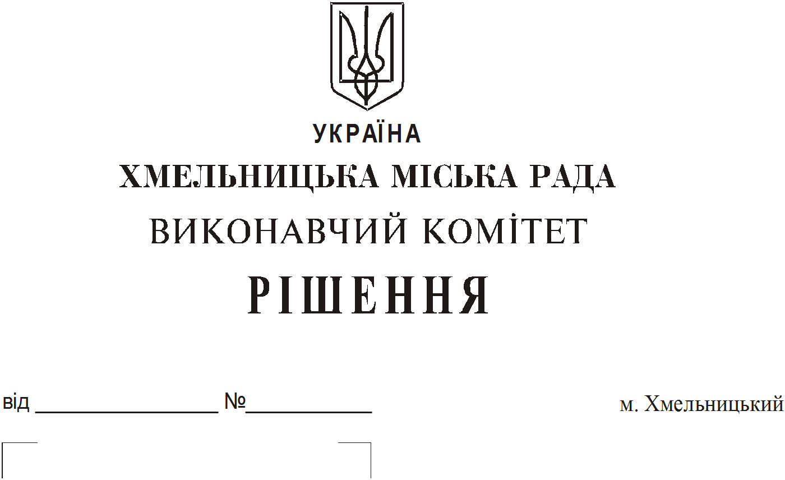

Про продовження строку оренди
нежитлових приміщень міської
комунальної власності

Розглянувши клопотання орендарів нерухомого майна міської комунальної власності, керуючись Законом України “Про місцеве самоврядування в Україні”, Законом України “Про оренду державного та комунального майна”, рішенням двадцять восьмої сесії Хмельницької міської ради від 30.10.2013 року № 11 “Про впорядкування управління об’єктами комунальної власності територіальної громади міста Хмельницького”, виконавчий комітет міської ради

В И Р І Ш И В :
1. Продовжити строк оренди нежитлових приміщень міської комунальної власності:
1.1 фізичній особі - підприємцю Зубку Володимиру Герасимовичу на нежитлове приміщення загальною площею 24,4 кв.м по вул. Прибузькій, 18 Б для розміщення перукарні, надання послуг з манікюру.
1.2 Головному управлінню Національної поліції в Хмельницькій області на нежитлове приміщення по вул. Старокостянтинівському шосе, 14 загальною площею 518,7 кв.м для розташування відділу поліції строком на два роки і одинадцять місяців;
1.3 Головному управлінню Національної поліції в Хмельницькій області на нежитлове приміщення по вул. Залізняка, 20/1 загальною площею 53,0 кв.м для розташування відділу поліції строком на два роки і одинадцять місяців;
1.4 Головному управлінню Національної поліції в Хмельницькій області на нежитлове приміщення по вул. Курчатова, 1Г загальною площею 67,4 кв.м для розташування відділу поліції строком на два роки і одинадцять місяців;
1.5 Головному управлінню Національної поліції в Хмельницькій області на нежитлове приміщення по вул. Гастелло, 10/3 загальною площею 67,4 кв.м для розташування відділу поліції строком на два роки і одинадцять місяців;
1.6 Головному управлінню Національної поліції в Хмельницькій області на нежитлове приміщення по вул. Грушевського, 97 загальною площею 388,1 кв.м для розташування відділу поліції строком на два роки і одинадцять місяців;
1.7 Головному управлінню Національної поліції в Хмельницькій області на нежитлове приміщення по Привокзальна площа, 2 загальною площею 448,1 кв.м для розташування відділу поліції строком на два роки і одинадцять місяців;

1.8 фізичній особі - підприємцю Ждановій Наталії Петрівні на нежитлове приміщення в будівлі по вул. Проскурівській, 56 корисною площею 67,4 кв.м (загальною площею 77,3 кв.м) для надання фотопослуг строком на два роки і одинадцять місяців;
1.9 головному територіальному управлінню юстиції у Хмельницькій області на нежитлову будівлю по вул. Гагаріна, 4 загальною площею 899,3 кв.м для розміщення міського відділу державної реєстрації актів цивільного стану Хмельницького міськрайонного управління юстиції строком на два роки і одинадцять місяців;
1.10 місцевому осередку Українського козацтва – Хмельницькому міському козацькому товариству «Плоскирівський козацький курінь ім. Отамана Якова Галчевського» на нежитлове приміщення в будинку побуту по вул. Проскурівській, 60/1 корисною площею 23,3 кв.м (загальною площею 28,8 кв.м) для розміщення канцелярії міського товариства строком на два роки і одинадцять місяців;
1.11 Головному управлінню Пенсійного фонду України в Хмельницькій області на нежитлове приміщення в будівлі по вул. Героїв Майдану, 12 корисною площею 189,4 кв.м (загальною площею 319,0 кв.м) для розміщення управління строком на два роки та одинадцять місяців;
1.12 Єврейському Агенству для Ізраїлю (JAFI) на нежитлове приміщення по вул. Водопровідній, 9А корисною площею 24,7 кв.м (загальною площею 30,3 кв.м) для розміщення офісу філії «Сохнут – Україна» строком на два роки і одинадцять місяців;
1.13 фізичній особі - підприємцю Галабею Сергію Петровичу на нежитлове приміщення по Привокзальній площі, 2 загальною площею 427,4 кв.м під майстерню по виготовленню меблів строком на два роки і одинадцять місяців;
1.14 фізичній особі – підприємцю Пильник Альоні Миколаївні на нежитлове приміщення по вул. Гастелло, 16 загальною площею 41,2 кв.м для розміщення ательє по ремонту та пошиттю одягу за індивідуальним замовленням строком на два роки і одинадцять місяців.
2. Управлінню комунального майна, яке діє від імені виконавчого комітету Хмельницької міської ради, та отримувачам коштів продовжити договори оренди нерухомого майна відповідно до чинного законодавства.
3. Орендарям відповідно до чинного законодавства продовжити договори на оренду та договори з надавачами комунальних послуг, відшкодувати витрати на проведення незалежної оцінки об’єктів оренди та її рецензування, приймати участь в благоустрої міста: озелененні, ремонті твердого покриття доріг, тротуарів, майданчиків.
4. Контроль за виконанням рішення покласти на заступника міського голови А. Бондаренка.

Міський голова О. Симчишин

Погоджено:

Керуючий справами виконавчого комітету Ю. Сабій

Заступник міського голови А. Бондаренко

Начальник Хмельницького управління
Головного Управління ДФС у Хмельницькій області Л. Жук

Начальник управління
комунального майна М. Трещов

Завідувач загального відділу В. Волик

Завідувач юридичного відділу Л. Демчук

